Приложение

к постановлению администрации

МО Рабитицкое сельское поселение

от 22.04.2022 г. № 71

Типовой проект контейнерной мусорной площадки  
МО Рабитицкое сельское поселение

1. Поверхность контейнерной площадки должна быть иметь бетонное покрытие.
2. Размер площадки: длина – 9 м., ширина – 3,5 м., высота – 1,6 м.
3. Контейнерная площадка должна иметь ограждение и навес, в соответствии с примерным рисунком
4. Расстояние от контейнерной площадки до нормируемых объектов (жилые дома, детские и спортивные площадки) – не менее 20 м.
5. Контейнерная площадка должна примыкать непосредственно к сквозным проездам.

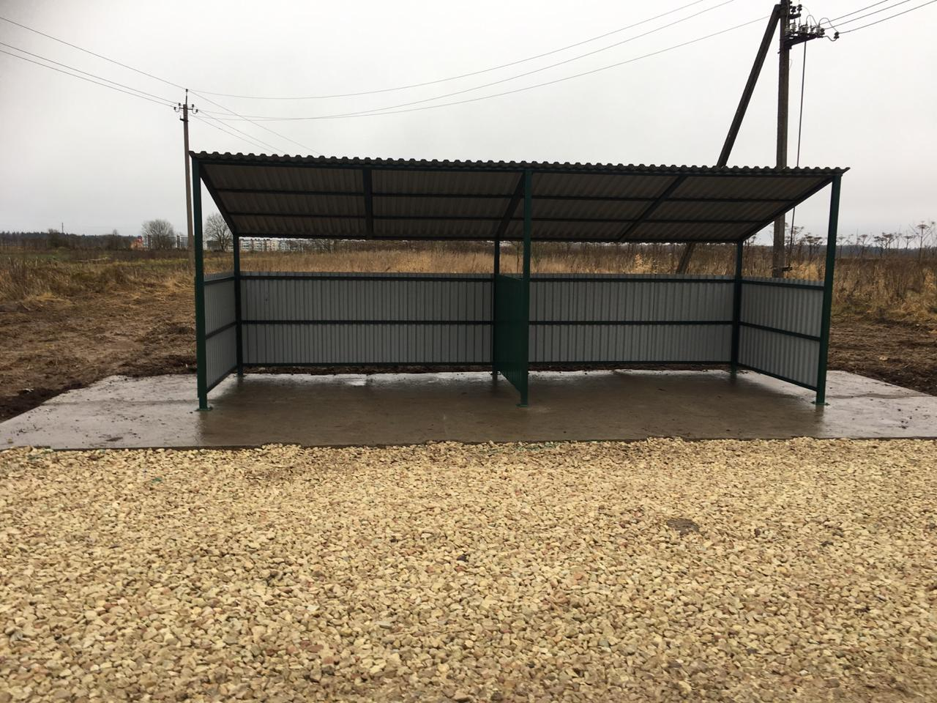

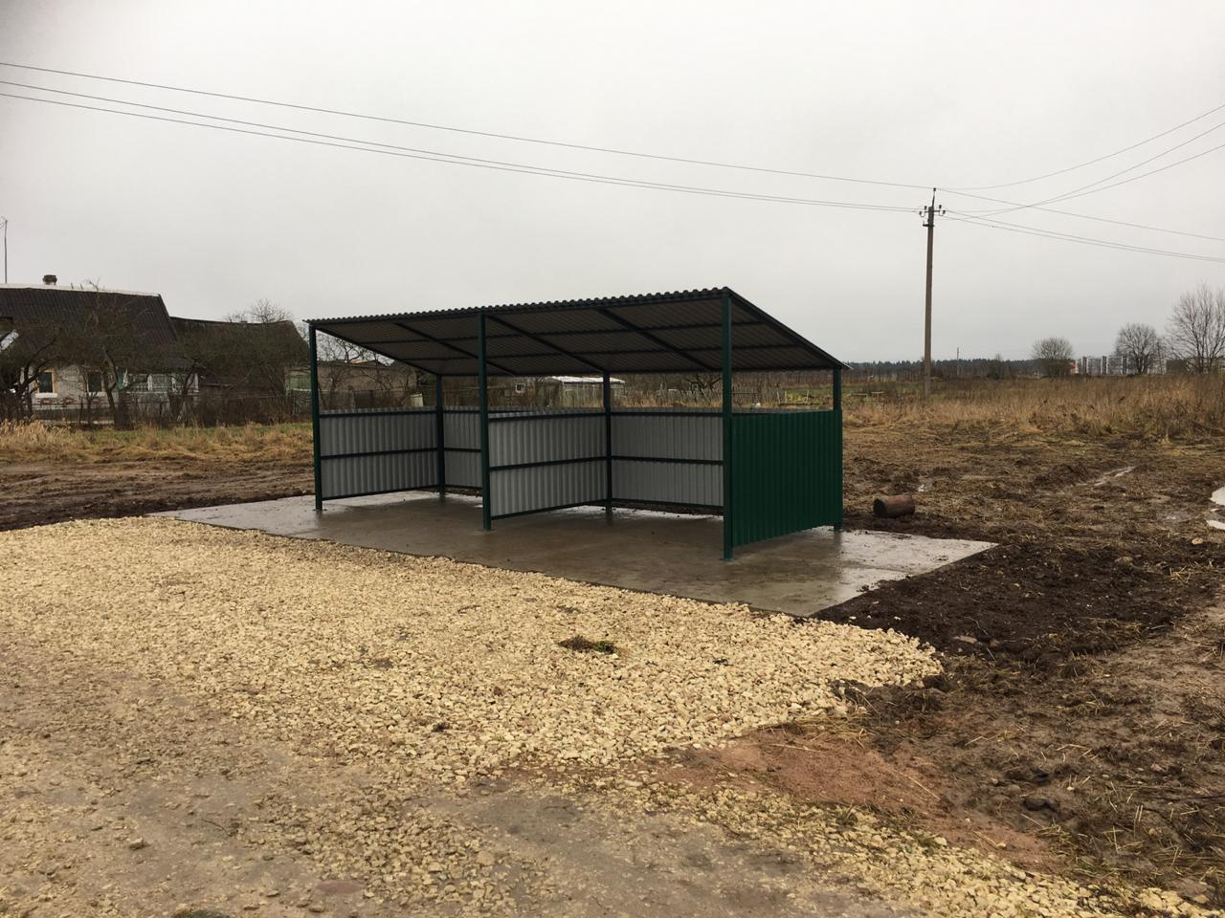

Материалы: каркас - мет.труба, стенка - профильный лист; крыша- профильный лист